УТВЕРЖДАЮ:
директор МБОУ СШ № 16
_______ В.А. Лобанова
Приказ № от
«30» августа 2017г.

АДМИНИСТРАТИВНЫЙ РЕГЛАМЕНТ
муниципального бюджетного общеобразовательного учреждения
«Средняя школа № 16» г. Красноярска
по предоставлению муниципальной услуги:
«Предоставление информации
об образовательных программах и учебных планах,
рабочих программах учебных курсов, предметов, дисциплин (модулей),
годовых календарных учебных графиках»

1. Общие положения
1.1. Предметом регулирования настоящего регламента являются отношения, возникающие между получателями услуги и муниципальным бюджетным общеобразовательным учреждением «Средне школой № 16» в связи с предоставлением информации об образовательных программах и учебных планах, рабочих программах учебных курсов, предметов, дисциплин (модулей), годовых календарных учебных графиках в государственных образовательных учреждениях, расположенных на территории г. Красноярска.
1.2. Услуга предоставляется физическим лицам, юридическим лицам (далее – получатели услуги).
1.3. Информация об образовательных программах и учебных планах, рабочих программах учебных курсов, предметов, дисциплин (модулей), годовых календарных учебных графиках размещена на официальном сайте школы.

2. Стандарт предоставления услуги
2.1. Наименование услуги: предоставление информации об образовательных программах и учебных планах, рабочих программах учебных курсов, предметов, дисциплин (модулей), годовых календарных учебных графиках.
Краткое наименование услуги: предоставление информации об образовательных программах и учебных планах.
Блок-схема предоставления услуги приведена в приложении 1 к Регламенту.
2.2. Исполнение услуги осуществляется муниципальным бюджетным общеобразовательным учреждением «Средней школой № 16» г. Красноярска.
2.3. Результатом предоставления услуги является получение информации об образовательных программах и учебных планах, рабочих программах учебных курсов, предметов, дисциплин (модулей), годовых календарных учебных графиках.
2.4. Услуга предоставляется в режиме реального времени или по обращению получателя услуги.
2.5. Предоставление услуги осуществляется в соответствии со следующими нормативными правовыми актами:
- Законом Российской Федерации «Об образовании» 283 ФЗ;
- Федеральным законом от 02.05.2006 №59-ФЗ «О порядке рассмотрения обращений граждан Российской Федерации»;
- Федеральным законом от 27.07.2006 № 152-ФЗ «О персональных данных»;
- Федеральным законом от 27.07.2006 № 149-ФЗ «Об информации, информационных технологиях и о защите информации»;
- Федеральным законом от 06.04.2011 № 63-ФЗ «Об электронной подписи»;
- постановлением Правительства Российской Федерации от 15.06.2009 № 478 «О единой системе информационно-справочной поддержки граждан и организаций по вопросам взаимодействия с органами исполнительной власти и органами местного самоуправления с использованием информационно-телекоммуникационной сети Интернет»;
- приказом Министерства образования Российской Федерации от 09.03.2004 № 1312 «Об утверждении федерального базисного учебного плана и примерных учебных планов для образовательных учреждений Российской Федерации, реализующих программы общего образования»;
- Уставами муниципальных образовательных учреждений и иными нормативными правовыми актами, регулирующими отношения, возникающие в связи с предоставлением муниципальных услуг.
2.6. Документы, подлежащие представлению получателем услуги для получения услуги: заявление.
2.7. Предоставление услуги осуществляется на безвозмездной основе.
2.8. Оснований для отказа в предоставлении услуги или для приостановления предоставления услуги не предусмотрено.
2.9. Форма заявления, заполнение которого получателем услуги необходимо при получении услуги, указана в приложении 2 к настоящему Регламенту.
2.10. Перечень предоставляемой информации по вопросам исполнения государственной услуги:
- образовательные программы начального общего, основного общего, среднего (полного) образования, а также программы дополнительного образования,
- учебные планы,
- рабочие программы учебных курсов, предметов, дисциплин, (модулей),
- годовые календарные учебные графики.
2.11. Школа размещает дополнительно информацию для ознакомления получателей услуги:
- устав;
- лицензию на право ведения образовательной деятельности;
- свидетельство о государственной аккредитации.
2.12. Основными требованиями к информированию получателя услуги о правилах исполнения услуги являются:
- достоверность предоставляемой информации;
- четкость в изложении информации;
- полнота информирования;
- удобство и доступность получения информации;
- оперативность предоставления информации.
2.13. Показатели доступности и качества услуги:
- возможность получения услуги средствами сети интернет;
- наличие сайта;
- наличие страницы сайта с размещенной информацией;
- обновление информации об услуге в течение 30 дней с момента соответствующих изменений.
2.14. Особенности предоставление услуги в электронной форме.
2.14.1. Заявитель имеет право с помощью Портала направить в школу заявление о предоставлении информации об образовательных программах и учебных планах, рабочих программах учебных курсов, предметов, дисциплин (модулей), годовых календарных учебных графиках.

3. Состав, последовательность и сроки выполнения процедур,
требования к порядку их выполнения,
в том числе особенности выполнения процедур в электронной форме
3.1. Предоставление услуги включает в себя следующие процедуры:
- предоставление информационных материалов на официальном сайте школы в режиме реального времени;
- предоставление информационных материалов по заявлениям получателей услуги, поступивших посредством сети Интернет.
3.2. Предоставление информационных материалов на официальном сайте школы в режиме реального времени.
3.2.1. Юридическим фактом, являющимся основанием для начала процедуры, является событие или действие, с которым связана необходимость размещения информации об образовательных программах и учебных планах, рабочих программах учебных курсов, предметов, дисциплин (модулей), годовых календарных учебных графиках в государственных образовательных учреждениях, расположенных на территории г. Красноярска.
3.2.2. Ответственным за содержание и качество информации, размещенной
на официальном сайте, является работник школы, назначенный приказом директора.
3.2.3. В рамках настоящей процедуры ответственное лицо – специалист школы:
- размещает информацию на официальном сайте,
- в случае изменения информации обновляет данные на официальном сайте
в течение 30 дней со дня внесения изменений.
3.2.4. Критерием принятия решения о предоставление информационных материалов на официальном сайте школы в режиме реального времени является изменении информации, указанной в пунктах 2.10, 2.11 настоящего Регламента.
3.2.5. Результатом настоящего действия является получение информации об образовательных программах и учебных планах, рабочих программах учебных курсов, предметов, дисциплин (модулей), годовых календарных учебных графиках школы физическими лицами.
3.2.6. Способ фиксации результата выполнения процедуры: размещение на официальном сайте школы информации об образовательных программах и учебных планах, рабочих программах учебных курсов, предметов, дисциплин (модулей), годовых календарных учебных графиках.
3.2.7. Директор школы осуществляет контроль над:
- своевременностью обновления информации об услуге и информирования исполнительных органов г. Красноярска, в ведении которых находится ОУ в случае изменении данных о месте нахождения, графике работы, справочных телефонах, адресе сайта, адресе электронной почты школы;
- полнотой и достоверностью информации, размещенной на сайте школы;
3.3. Предоставление информационных материалов по заявлениям получателей услуги, поступивших посредством сети Интернет, включает следующие действия:
- прием и регистрацию заявления заявителя в электронной форме;
- рассмотрение обращения заявителя и подготовка ответа на обращение.
3.3.1. Прием и регистрация заявления получателя услуги посредством сети Интернет.
3.3.1.1. Юридическим фактом для начала процедуры является обращение заявителя, поступившее в школу посредством сети Интернет.
3.3.1.2. Лицом, ответственными за выполнение процедуры, является работник школы, назначенный приказом директора;
3.3.1.3. Ответственное лицо - специалист школы регистрирует заявление получателя услуги в течение 3 дней со дня поступления заявления.
3.3.1.4. Критерием принятия решения является поступление заявления, составленного по форме, указанной в приложении 2 к настоящему Регламенту.
3.3.1.5. Результатом настоящего действия является регистрация заявления заявителя ответственным лицом школы.
3.3.1.6. Способ фиксации результата выполнения процедуры: регистрация заявления в журнале учета обращений. Форма журнала учета обращений получателей услуги представлена в приложении 3 к Регламенту.
3.3.1.7. Контроль над исполнением процедуры осуществляет директор школы.
3.3.2. Рассмотрение обращения и направление ответа на обращение.
3.3.2.1. Юридическим фактом для начала процедуры является регистрация заявления получателя услуги ответственным лицом школы.
3.3.2.2. Лицом, ответственными за выполнение процедуры, является работник школы, назначенный приказом директора.
3.3.2.3. Ответственное лицо осуществляет подготовку информационных материалов в соответствии с обращением заявителя и направляет ее заявителю посредством сети Интернет в течение 30 дней со дня обращения заявителя.
3.3.2.4. Критерием принятия решения о предоставлении информационных материалов является содержание вопросов, поставленных в заявлении, оценка возможности дать ответ на поставленный вопрос в соответствии с законодательством.
3.3.2.5. Результатом настоящего действия является получение заявителем ответа, содержащего запрашиваемую информацию, посредством сети Интернет.
3.3.2.6. Способ фиксации результата выполнения процедуры является регистрация ответственным лицом ответа на обращение заявителя в книге учета обращений.
3.3.2.7. Контроль над исполнением процедуры осуществляет директор школы.
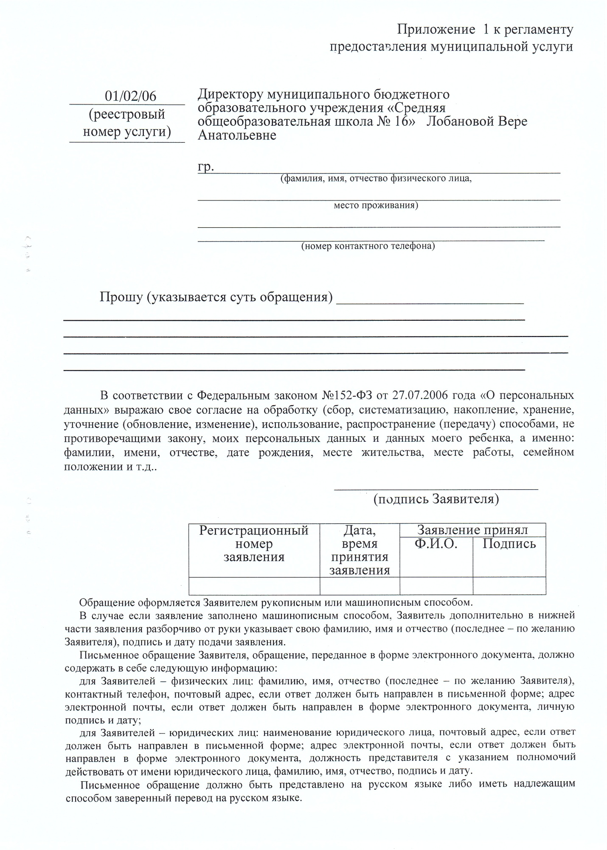
Приложение 2

Блок-схема

Возникла необходимость в информации об образовательных программах и учебных планах, рабочих программах учебных курсов, предметов, дисциплин (модулей), годовых календарных учебных графиках

Обращение заявителя на сайт ОУ
Письменное обращение заявителя в ОУ посредством сети Интернет, в том числе посредством Портала

Получение информации заявителем

